Как пользоваться унитазом с функцией биде?
Устройство представляет собой комплект из унитаза со встроенной бидеткой и гибкой подводкой, которую необходимо подключить к крану или смесителю . Напор воды можно регулировать краном (смесителем).
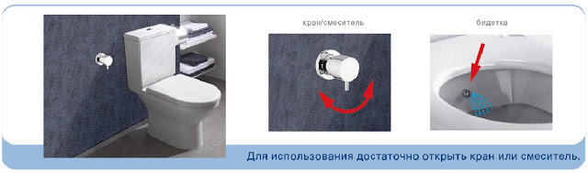
Как пользоваться унитазом с функцией биде?
Как подключить унитаз с функцией биде?

Вы можете выбрать один из трех способов подключения, в зависимости от той температуры воды, которую хотите получить на выходе. Каждому способу подключения соответствует определенный комплект дополнительного оборудования.
- Холодная вода - труба с холодной водой подключается к шаровому крану, а затем к гибкой подводке.
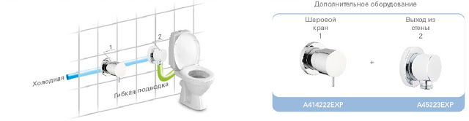
Как подключить унитаз с функцией биде используя только холодную воду
- Теплая вода. Ручная регулировка температуры - трубы с горячей и холодной водой подключаются к смесителю скрытого монтажа, и из излива течет уже теплая вода.
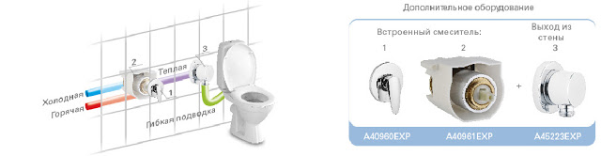

Как подключить унитаз с функцией биде используя холодную и горячую воду с ручной регулировкой температуры
- Теплая вода. Фиксированная температура - трубы с горячей и холодной водой подключаются к термостату скрытого монтажа, который смешивает и выдает на выходе установленную Вами температуру воды. По умолчанию установлена комфортная для тела температура воды 38 градусов.
